- 第一步：登录VPN
服务器地址：
https://qqvpn.qdfaw.com:8081
https://27.223.92.51:8081
https://219.146.249.181:8081
用户名：liyiyun
密码：1!Weiben_2023，修改：lyy@123456

打开EasyConnect，
登录进去

- 第二步：登录堡垒机
浏览器中输入地址
https://10.69.128.2:30443
，进入人家的系统。

堡垒机的账号
用户名：liyiyun
密码：Lyy2022!

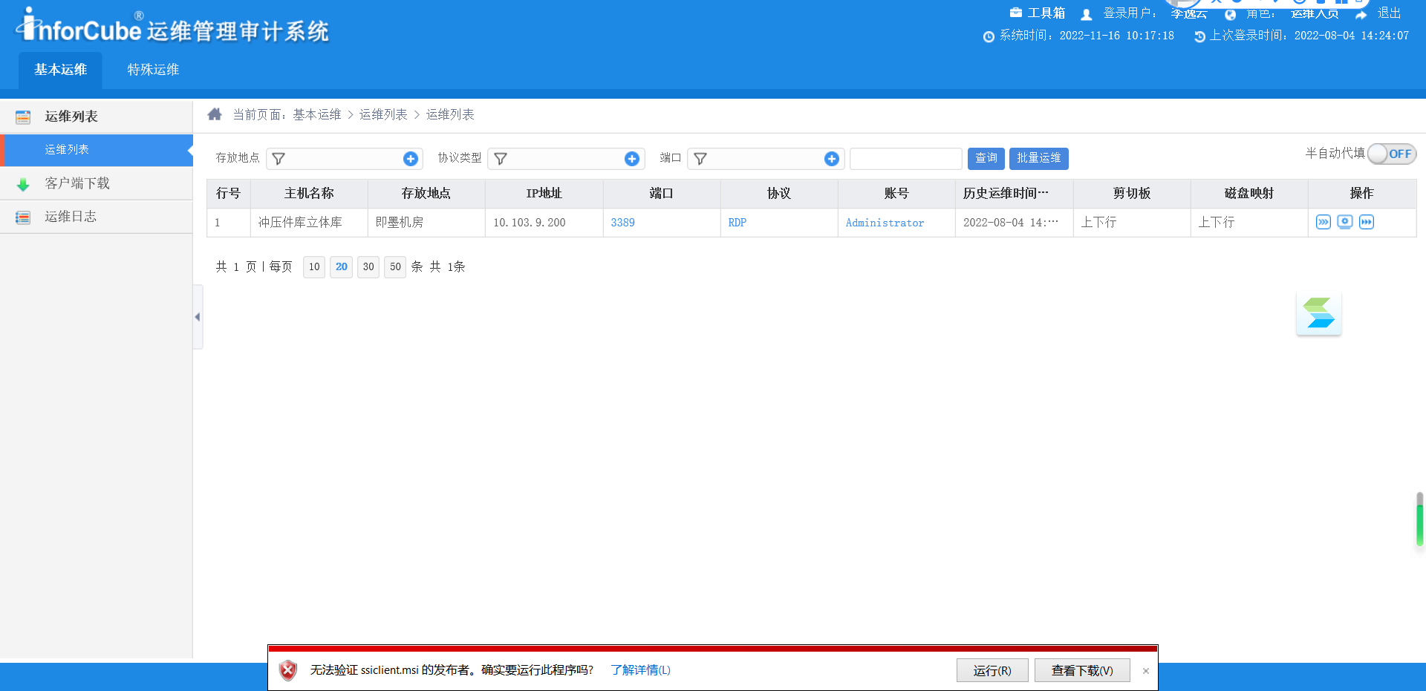

- 如果是点击中间的按钮，那就是用浏览器运维。
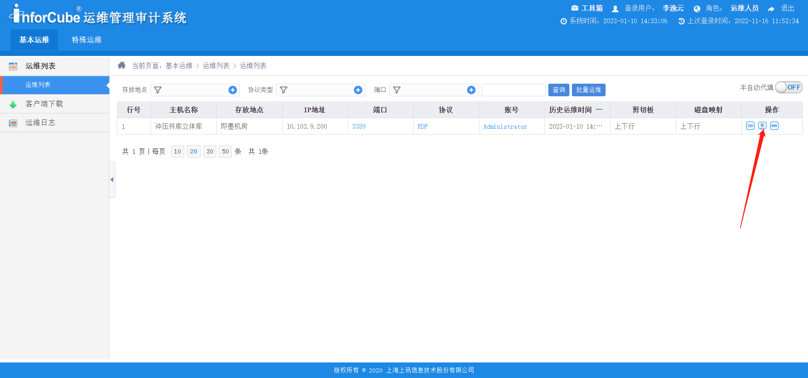
- 如果是点第一个按钮的，则需要下载人家的客户端
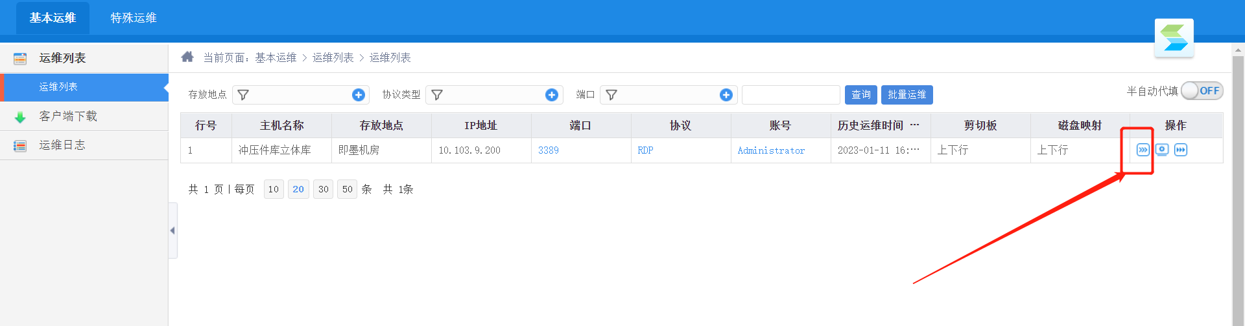
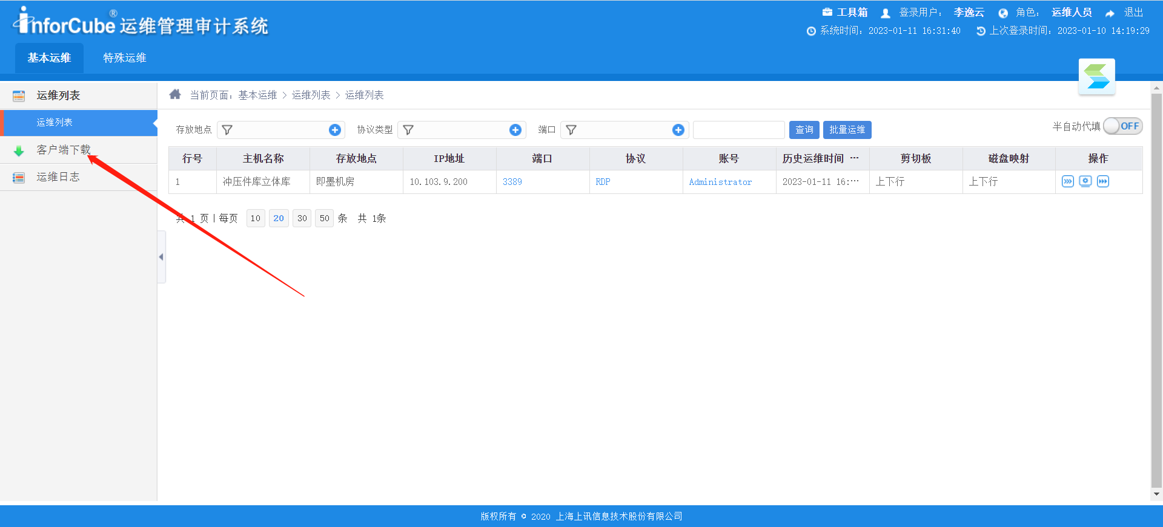
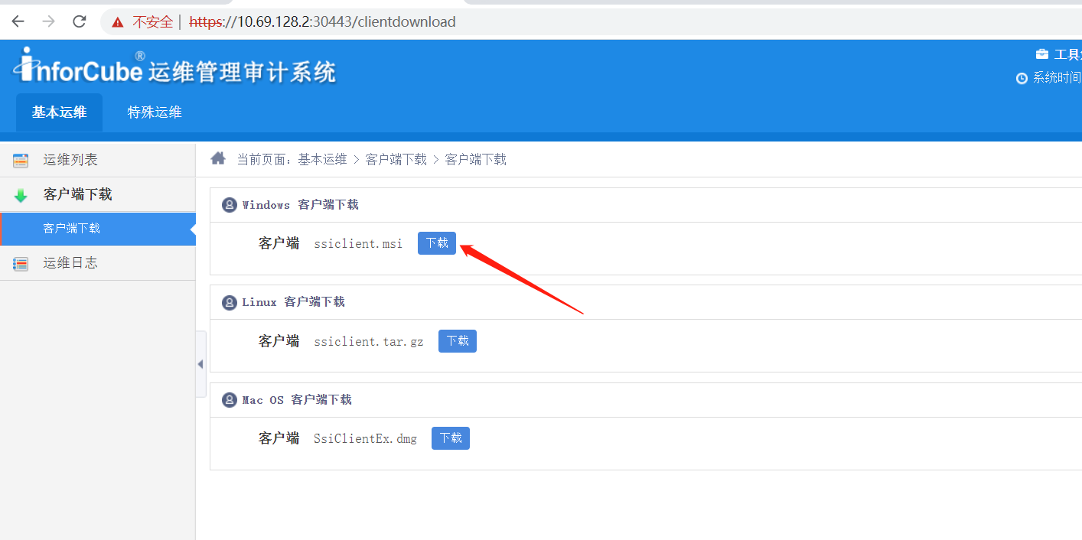
下载安装后的桌面如下


即可。
点击确定：
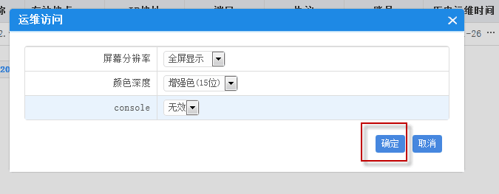
根据客户端操作系统版本选择：mstsc 6.1（win7），mstsc8.1 （Win8），windows 10
